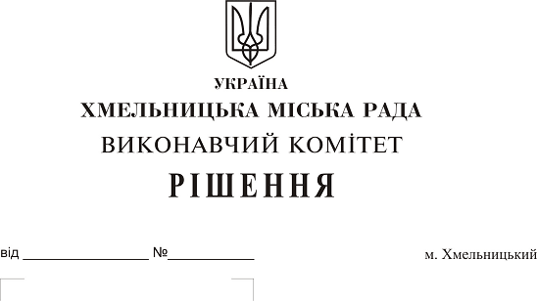
Про внесення на розгляд сесії міської ради пропозиції щодо надання дозволу КП «УМК «Озерна» та КП «УМК «Заріччя» на передачу лавок садових та урн для сміття у тимчасове безоплатне користування товариству з обмеженою відповідальністю «Житлово-експлуатаційне об’єднання»

Розглянувши клопотання товариства з обмеженою відповідальністю «Житлово-експлуатаційне об’єднання» та комунальних підприємств «Управляюча муніципальна компанія «Озерна» та «Управляюча муніципальна компанія «Заріччя» Хмельницької міської ради, керуючись Законом України «Про місцеве самоврядування в Україні» та рішенням двадцять восьмої сесії Хмельницької міської ради від 30.10.2013р. № 11 «Про впорядкування управління об’єктами комунальної власності територіальної громади міста Хмельницького», виконавчий комітет Хмельницької міської ради

ВИРІШИВ:

- Внести на розгляд сесії міської ради пропозиції:
  - щодо надання дозволу комунальному підприємству «Управляюча муніципальна
компанія «Озерна» Хмельницької міської ради на передачу в тимчасове безоплатне користування товариству з обмеженою відповідальністю «Житлово-експлуатаційне об’єднання» лавок садових та урн для сміття, терміном на два роки, згідно з додатком №1.
1.2. щодо надання дозволу комунальному підприємству «Управляюча муніципальна
компанія «Заріччя» Хмельницької міської ради на передачу в тимчасове безоплатне користування товариству з обмеженою відповідальністю «Житлово-експлуатаційне об’єднання» лавок садових та урн для сміття, терміном на два роки, згідно з додатком №2.
2. Контроль за виконанням рішення покласти на заступника міського голови А. Нестерука.

Міський голова О. Симчишин

Додаток № 1
до рішення виконавчого комітету
від 25.10.2018 р. № 851

ПЕРЕЛІК
лавок садових та урн для сміття, що передаються
від КП «УМК «Озерна» у безоплатне тимчасове користування
товариству з обмеженою відповідальністю
«Житлово-експлуатаційне об’єднання»

№ п/п | Назва | Кількість,  шт. | Вартість за одиницю, грн. | Балансова вартість,  грн.
1 | Лавка садова | 35 | 1700,00 | 59500,00 грн.
2 | Урни для сміття | 15 | 550,00 | 8250,00 грн.

Керуючий справами виконавчого комітету Ю. Сабій

Начальник управління житлово-
комунального господарства В. Новачок

Додаток № 2
до рішення виконавчого комітету
від 25.10.2018 р. № 851

ПЕРЕЛІК
лавок садових та урн для сміття, що передаються
від КП «УМК «Заріччя» у безоплатне тимчасове користування
товариству з обмеженою відповідальністю
«Житлово-експлуатаційне об’єднання»

№ п/п | Назва | Кількість,  шт. | Вартість за одиницю, грн. | Балансова вартість,  грн.
1 | Лавка садова | 20 | 1700,00 | 34000,00 грн.
2 | Урни для сміття | 20 | 729,00 | 14580,00 грн.

Керуючий справами виконавчого комітету Ю. Сабій

Начальник управління житлово-
комунального господарства В. Новачок

